MSSV: 1163142

HỌ TÊN: CAO MINH TRÍ

LỚP: 13CK2

ACTIVITY CẬP NHẬT KỆ SÁCH

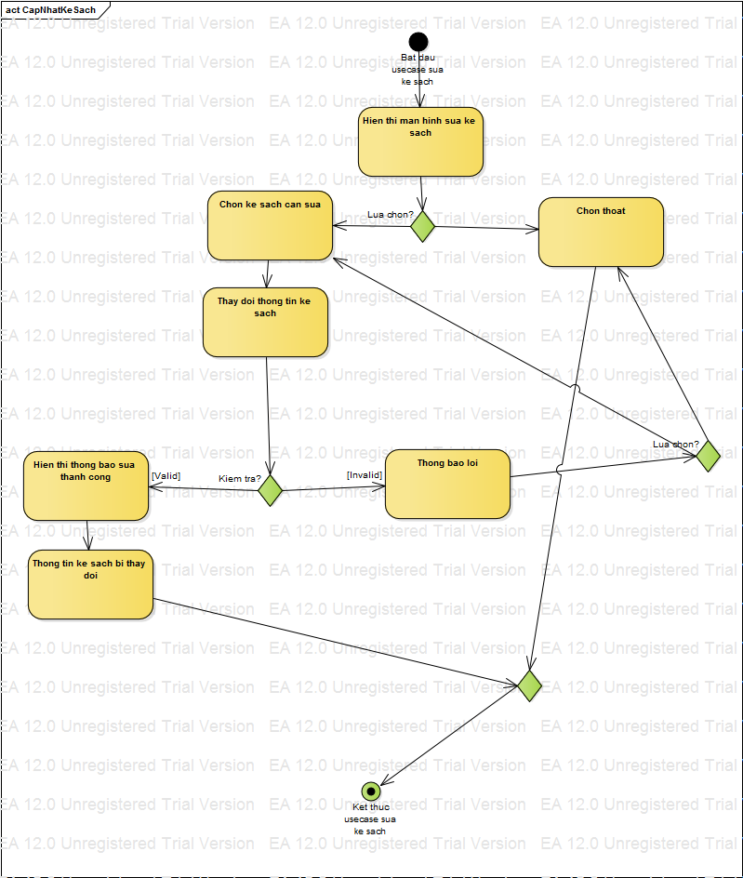

ACTIVITY CẬP NHẬT THÔNG TIN NHÀ CUNG CẤP

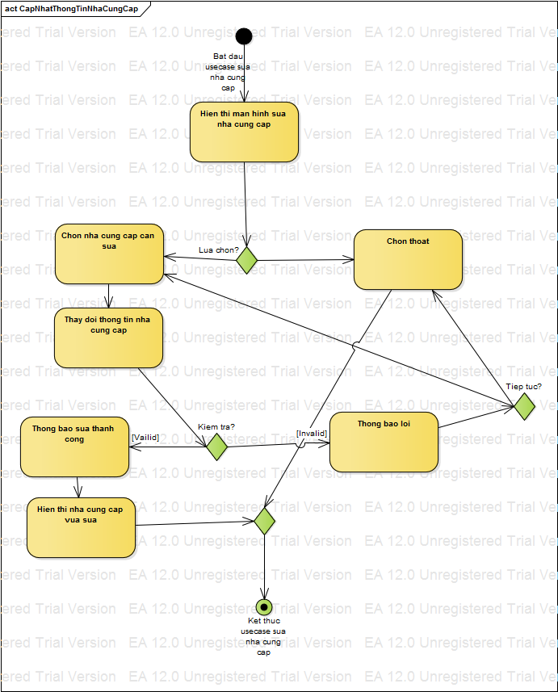

ACTIVITY CẬP NHẬT THÔNG TIN SÁCH

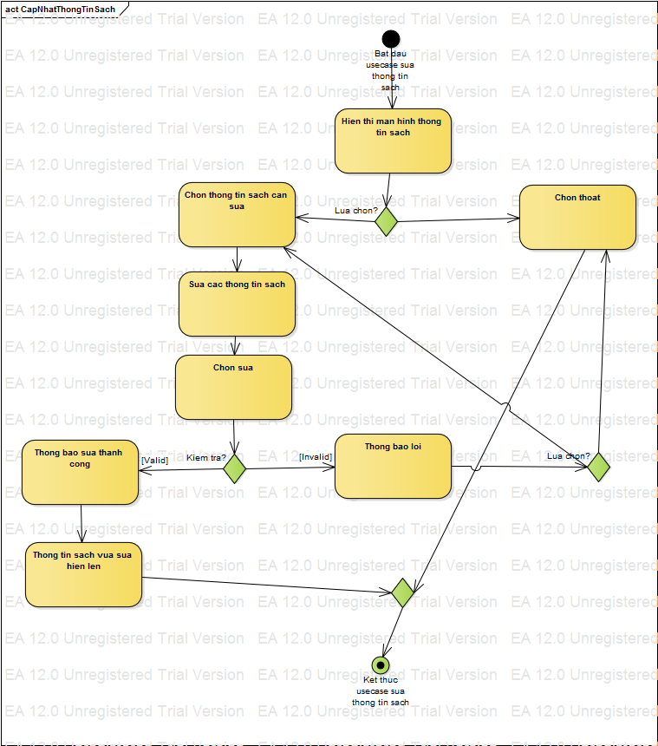

ACTIVITY ĐĂNG KÝ TÀI KHOẢN

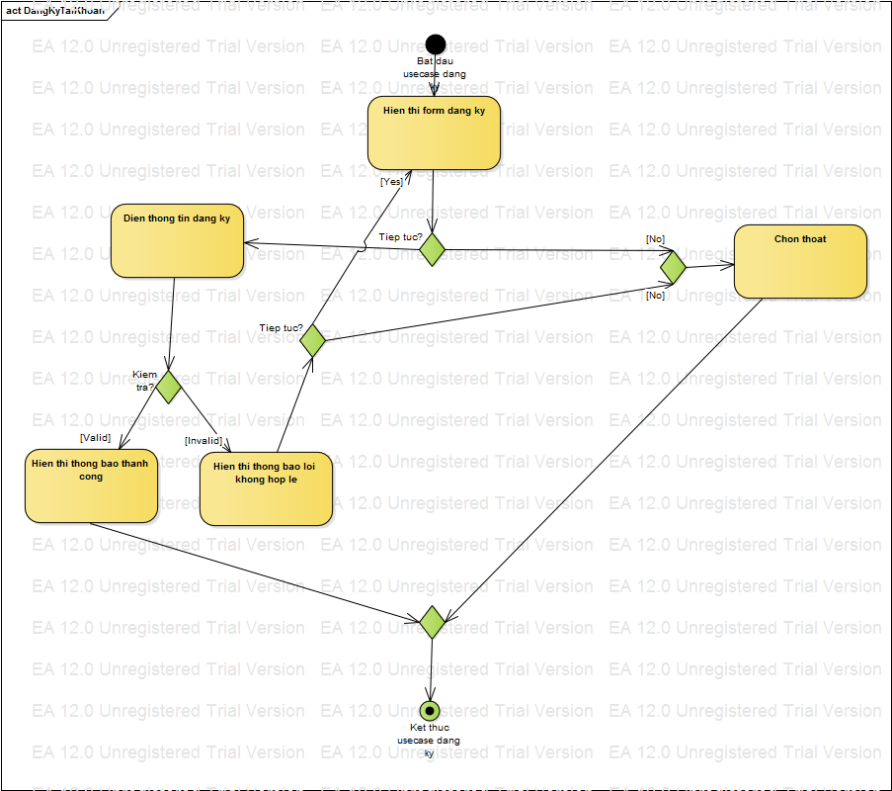

ACTIVITY LẬP PHIẾU GIAO SÁCH

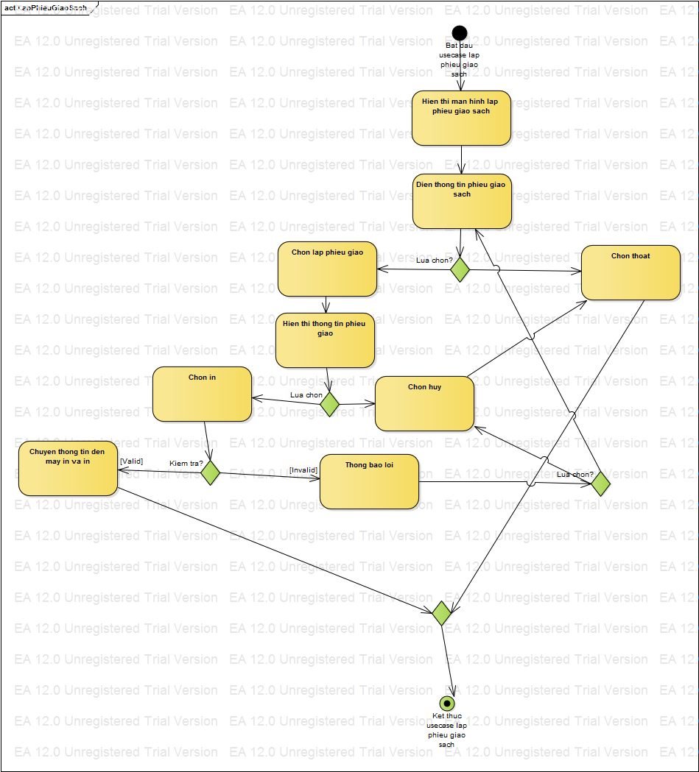

ACTIVITY LẬP PHIẾU MƯỢN SÁCH

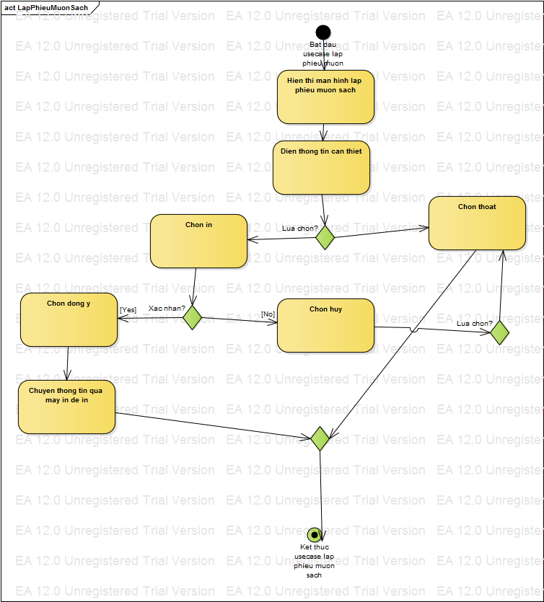

ACTIVITY LẬP PHIẾU NHẬP SÁCH

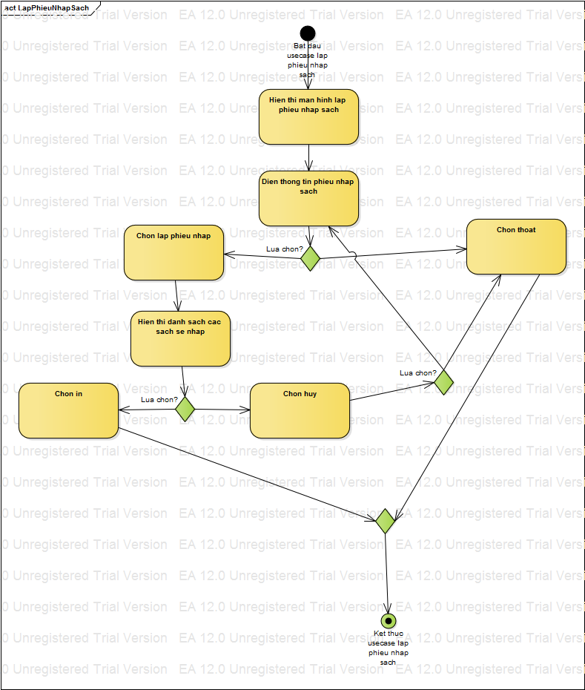

ACTIVITY LẬP PHIẾU TRẢ SÁCH

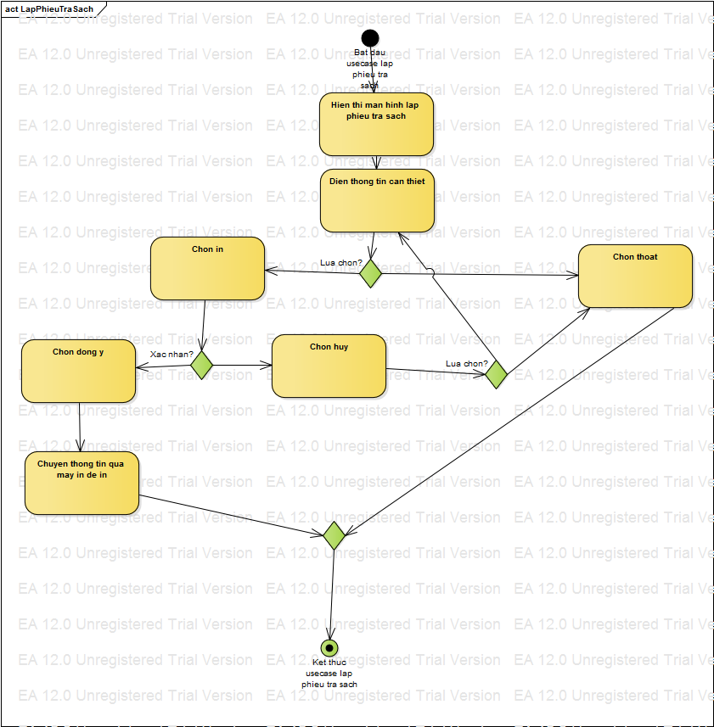

ACTIVITY LOGOUT

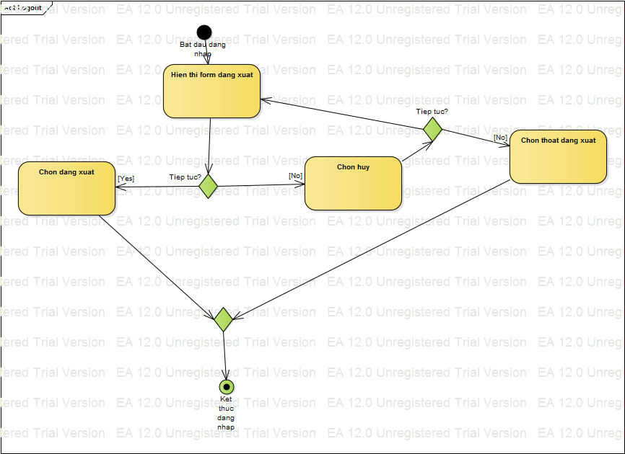

ACTIVITY LOGIN

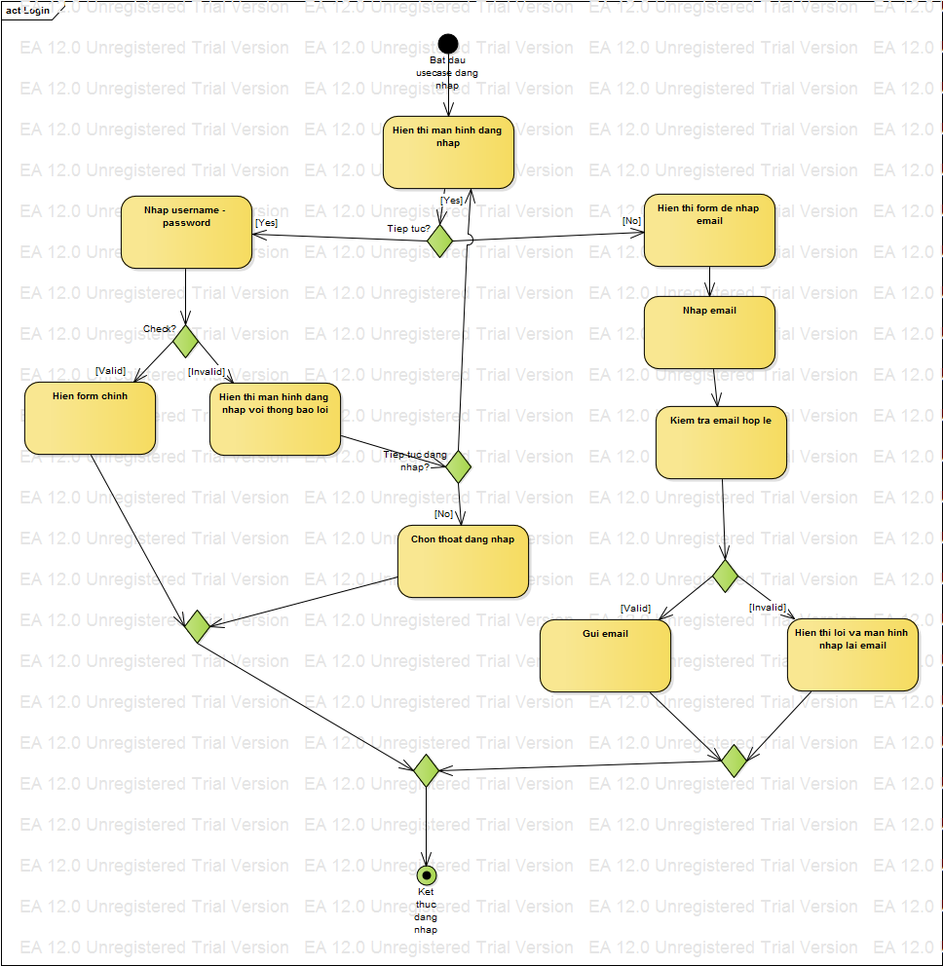

ACTIVITY SỬA THÔNG TIN ĐẦU SÁCH

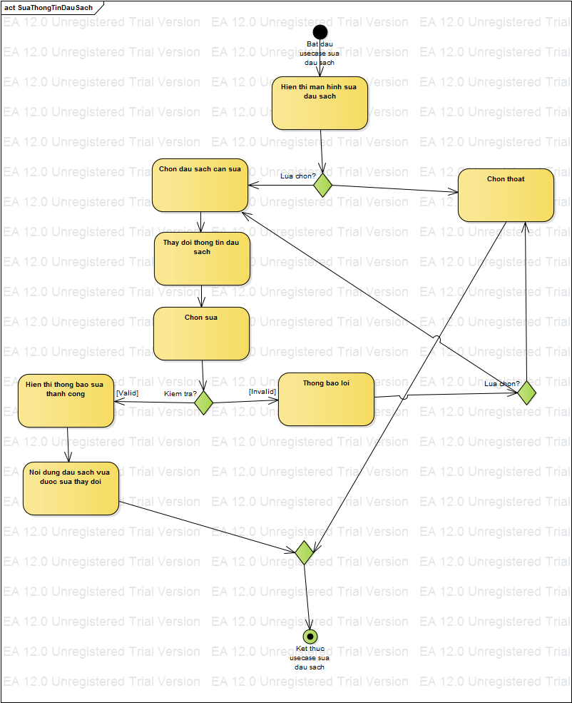

ACTIVITY THAY ĐỔI MẬT KHẨU

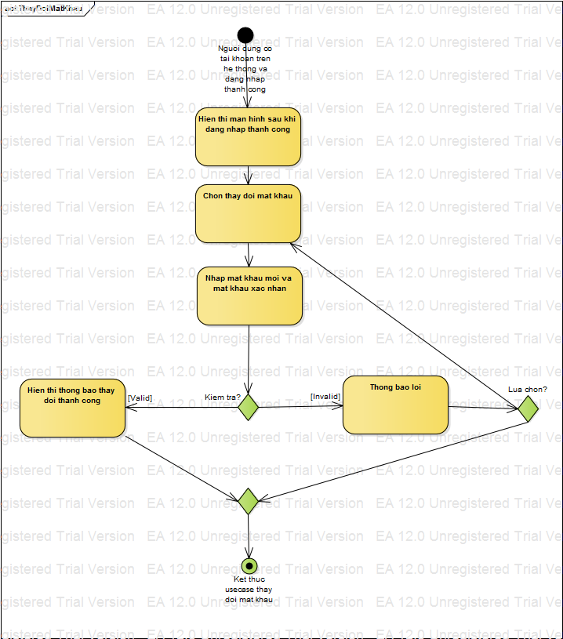

ACTIVITY THÊM THÔNG TIN ĐẦU SÁCH

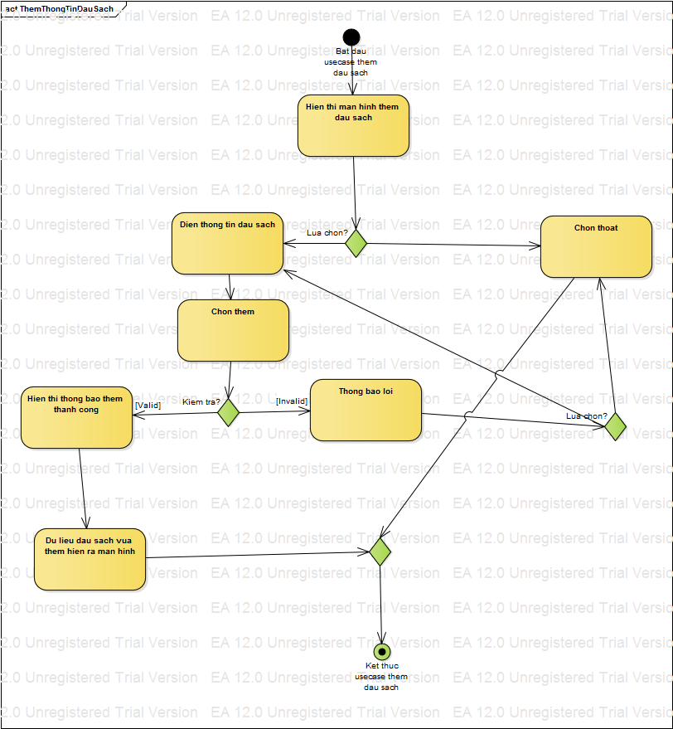

ACTIVITY THÊM KỆ SÁCH

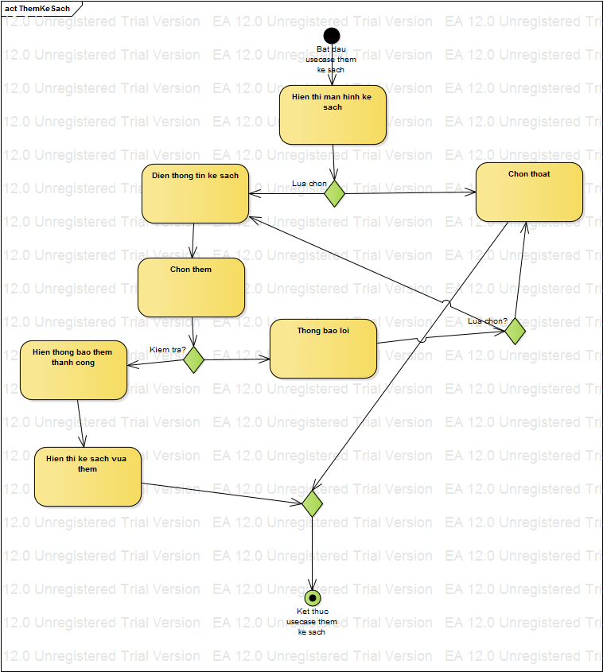

ACTIVITY THÊM THÔNG NHÀ CUNG CẤP

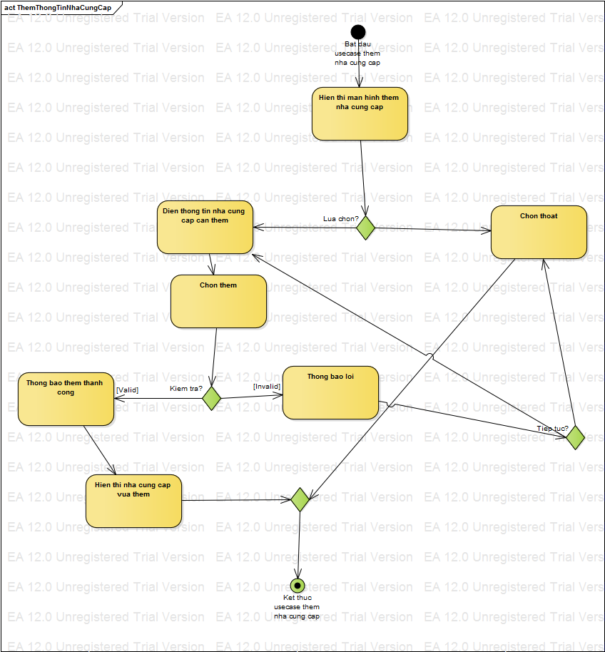

ACTIVITY THÊM THÔNG TIN SÁCH

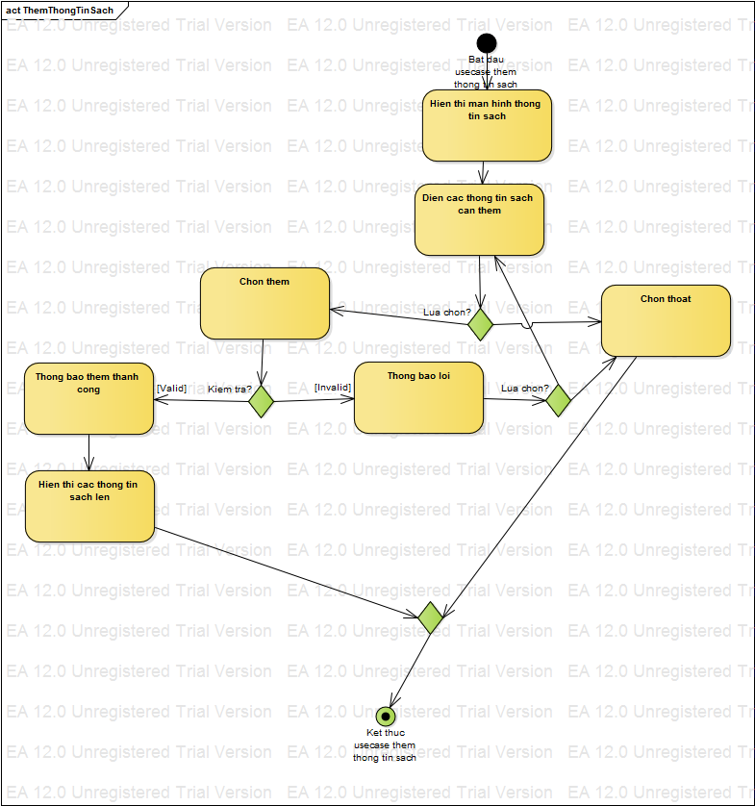

ACTIVITY THỐNG KÊ NỘP PHẠT GIAO SÁCH QUÁ HẠN

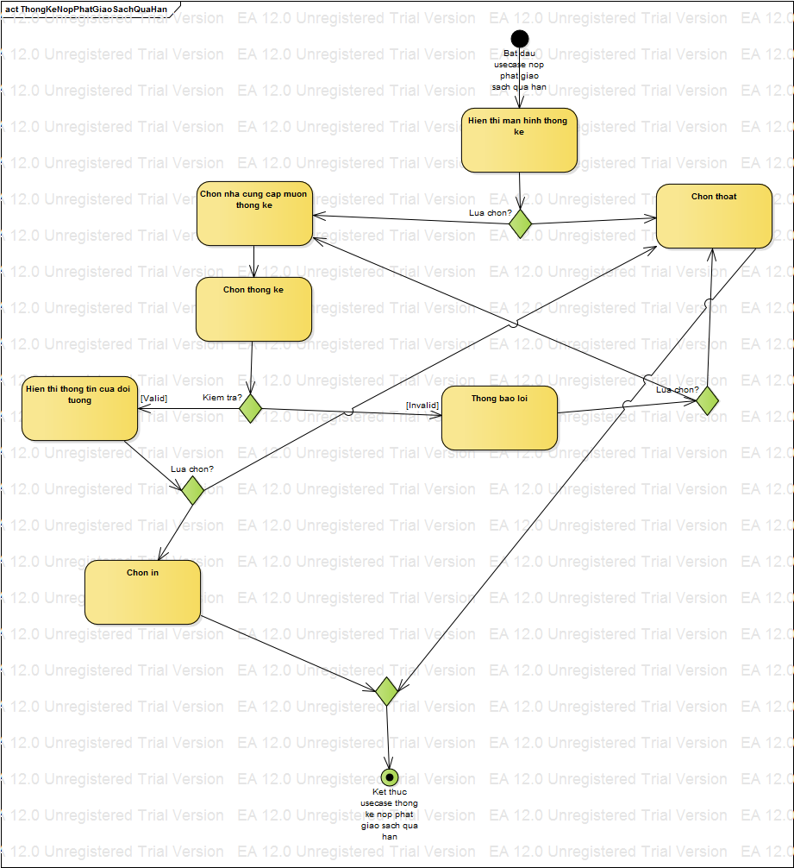

ACTIVITY THỐNG KÊ NỘP PHẠT MƯỢN SÁCH QUÁ HẠN TRẢ

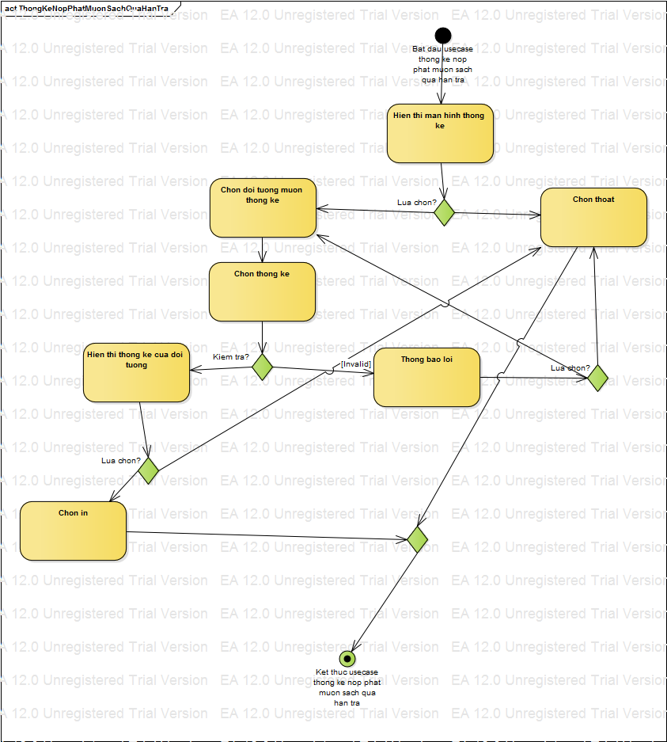

ACTIVITY TRA CỨU KỆ SÁCH

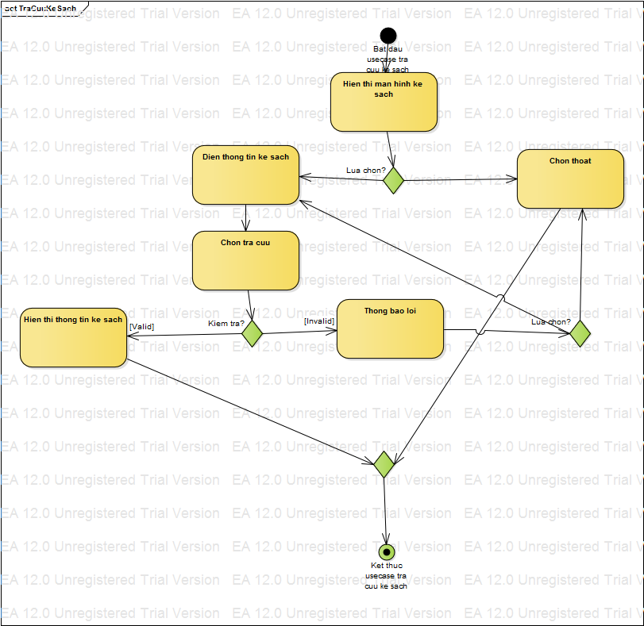

ACTIVITY TRA CỨU SÁCH

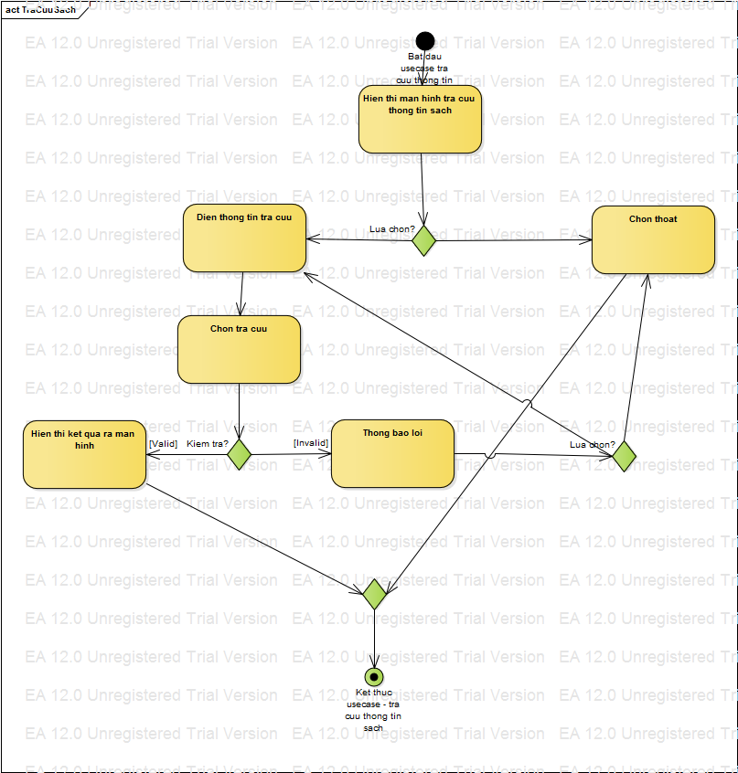

ACTIVITY TRA CỨU THÔNG TIN ĐẦU SÁCH

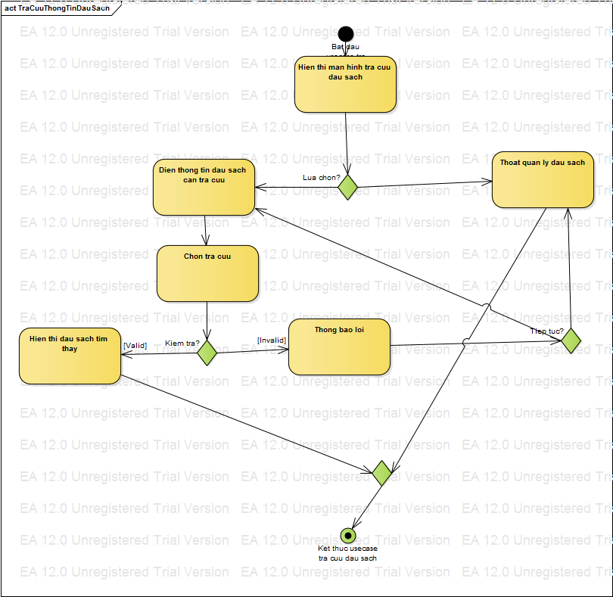

ACTIVITY TRA CỨU THÔNG TIN NHÀ CUNG CẤP

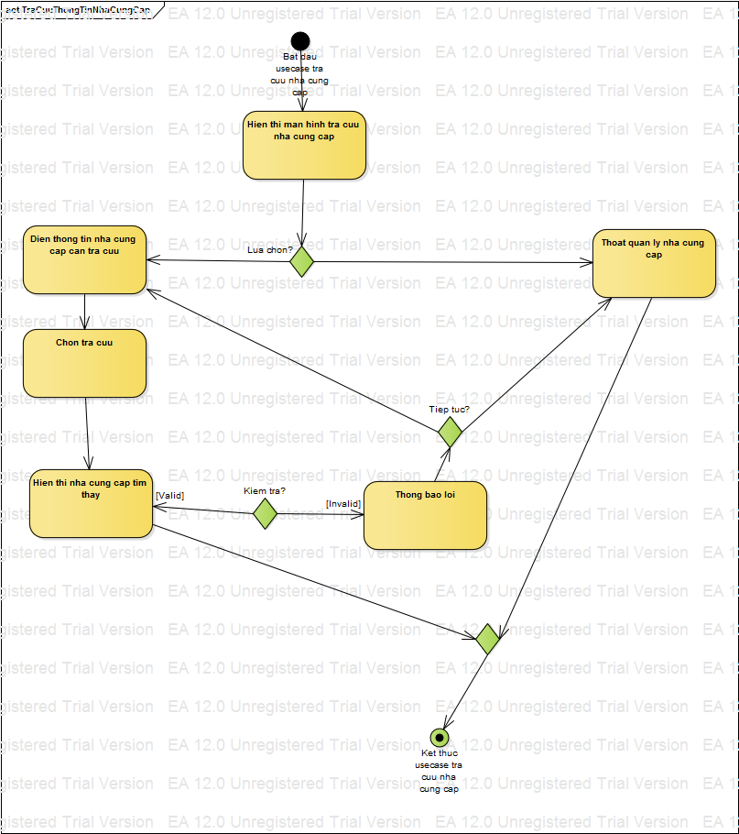

ACTIVITY XÓA THÔNG TIN ĐẦU SÁCH

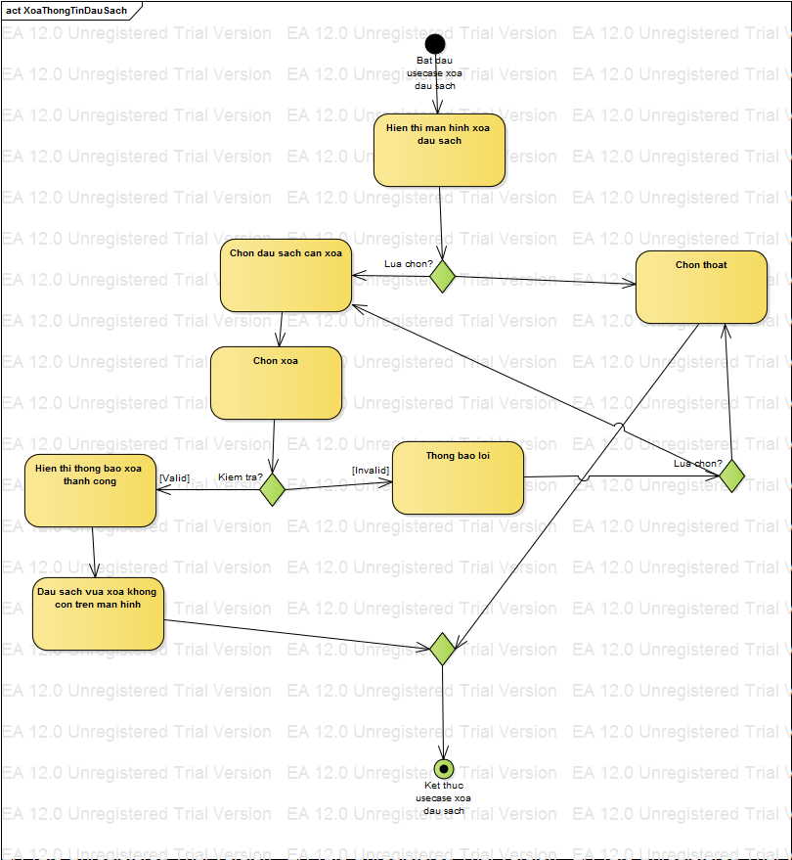

ACTIVITY XÓA KỆ SÁCH

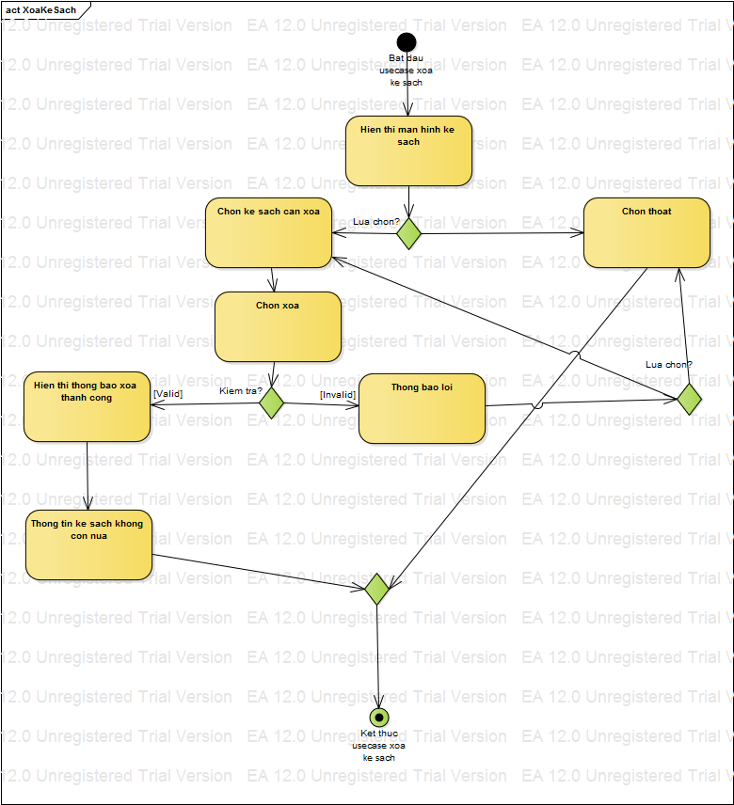

ACTIVITY XÓA THÔNG TIN NHÀ CUNG CẤP

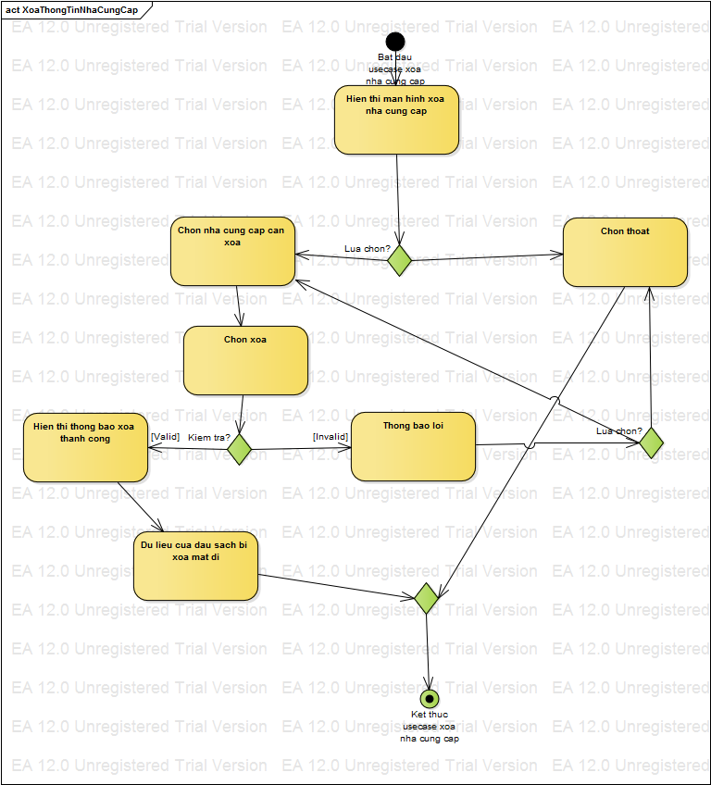

ACTIVITY XÓA THÔNG TIN SÁCH

